趣味競賽說明

【「套」交情】如下圖橘色1號區
1.請大家圍成一圈，編號1~8。
2.呼拉圈將從1號與8號之間牽手的地方開始進行。
3.目標是要讓呼拉圈依序穿過1號、2號…8號的身體。
4.最後回到8號的右手即完成任務。
※任務開始後不得任意將手鬆開，要緊緊的握住喔！

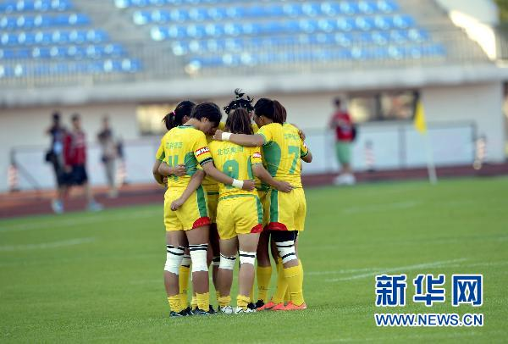
【4肩情】如下圖粉紅色2號區
1.8人分成2組，4人1組，彼此搭肩。
2.再用腳帶球移動，距離約10公尺。
3.任務是要同心協力將球從起點呵護到終點。
4.當第1組順利將球帶至終點後，第2組才可以出發。
5.當第2組將球帶至終點後即完成任務。
※當途中如有球從4人的縫隙中跑出來時，要立刻停止動作，並派一位動作矯健的人迅速將球撿回4人的中間位置，再繼續向終點移動。
※任務開始後不得任意將手鬆開，要緊緊的搭住肩膀喔！

【大發「繩」威】如下圖藍色3號區
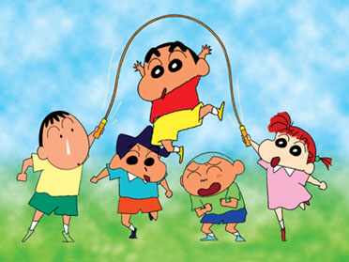
1.請安排較有POWER的2人在繩子二端甩繩。
2.另外6人編號1~6號。
3.任務開始時，請甩繩同仁先開始甩空繩。
4.再從1號開始，2號、3號…6號，依序進入跳繩區。
5.任務是要6人同時一起跳繩10下即完成。
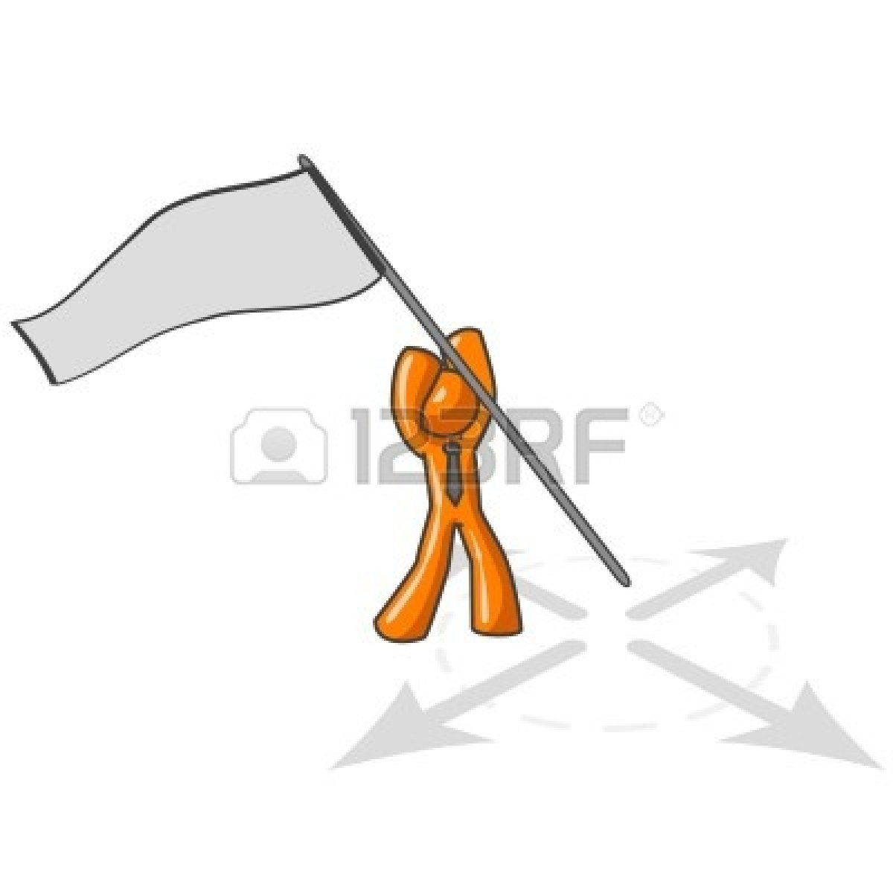
※任務開始後，在跳繩區不能中斷甩繩，如中斷甩繩時，必須回到最先的甩空繩階段，再繼續合力完成任務。

【旗開得勝】如下圖綠色4號區
當依序完成1~3項任務後，請派一位動作矯健的人，迅速至台上舉旗
揮舞，即代表PK勝利。
※重要說明：
賽制是採單淘汰賽，以抽籤方式進行2組pk，所以請各隊伍必須快速準確地完成各項任務，
一定要從「套」交情，再來是(4)肩情，這樣就能接著大發「繩」威，最後要搶得旗子，獲得勝利。

終點

起點

終點

起點
4321
4321
舞台
1
1
21
21
321
321

